**Ασκήσεις**

1. Δημιουργήστε με την βοήθεια των γραφικών μια πόλη με κινούμενα στοιχεία (αυτοκίνητο, λεωφορείο, μηχανή, αεροπλάνο κτλ.)

Ενδεικτικά:

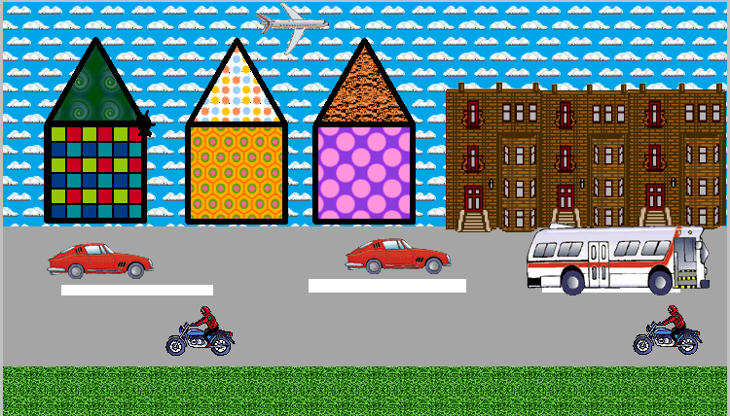

*προσοχή: τα στοιχεία αυτοκίνητο, μηχανή, λεωφορείο και αεροπλάνο (και ότι χρησιμοποιήσετε από την καρτέλα γραφικά) θα πρέπει να κινούνται.

*Η παραπάνω εικόνα είναι ενδεικτική. Ο κάθε μαθητής μπορεί να υλοποιήσει την εργασία και με διαφορετικό τρόπο αρκεί να ακολουθήσει τα βήματα της εργασίας.

2. Δημιουργήστε με την βοήθεια των γραφικών το διάστημα με κινούμενα στοιχεία.

Ενδεικτικά:

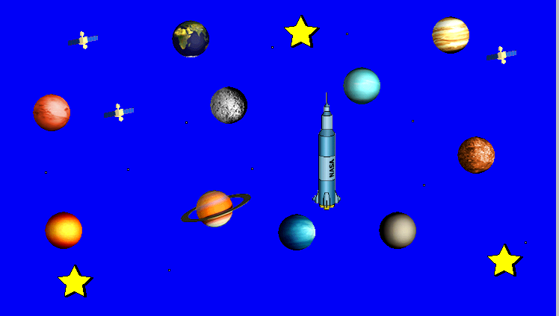

*προσοχή: Τα στοιχεία δορυφόρος, πύραυλος, πλανήτες και αστέρια θα πρέπει να κινούνται.

*Η παραπάνω εικόνα είναι ενδεικτική. Ο κάθε μαθητής μπορεί να υλοποιήσει την εργασία και με διαφορετικό τρόπο αρκεί να ακολουθήσει τα βήματα της εργασίας.

*Οι εργασίες να σταλούν στην παρακάτω ηλεκτρονική διεύθυνση με το ονοματεπώνυμο σας.

athina_er@hotmail.com